一图读懂|关于北京城市副中心支持“专精特新”企业高质量发展的若干措施

日期：2026-06-22 16:48 来源：北京市通州区经济和信息化局
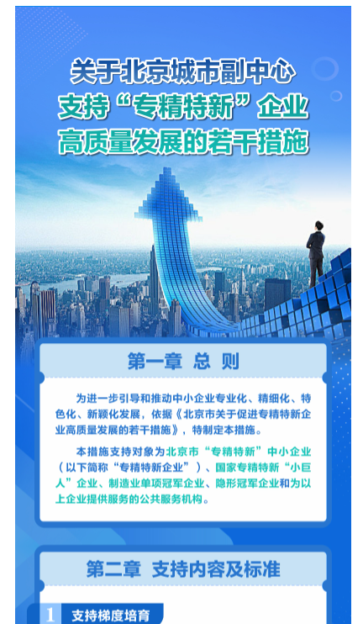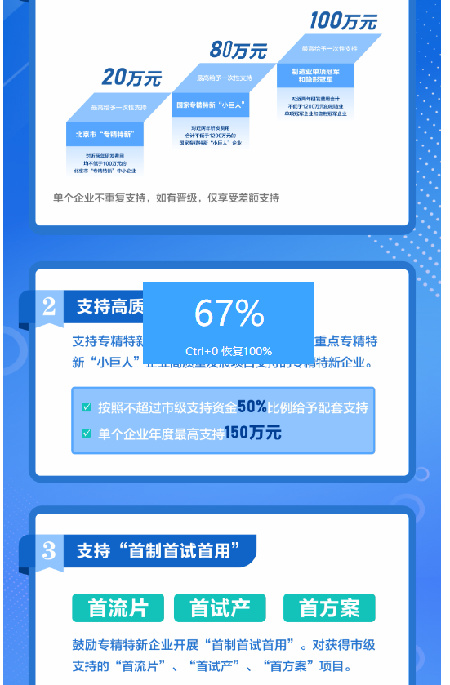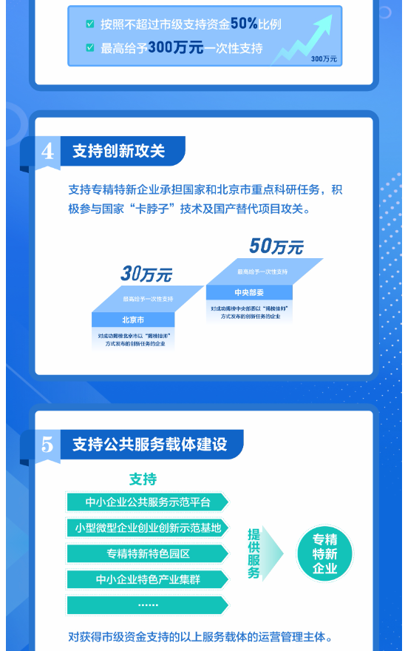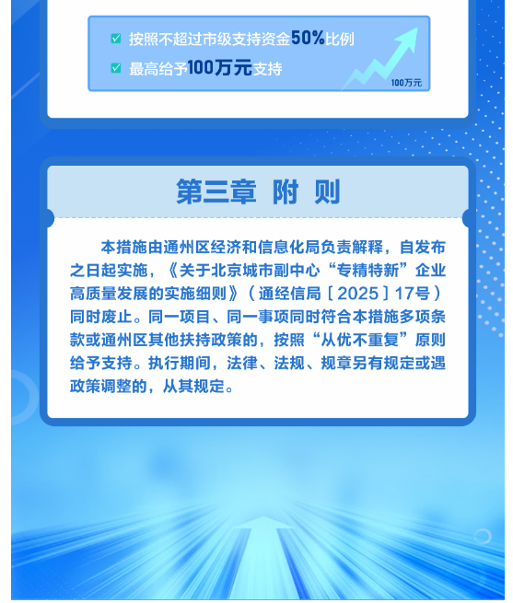
https://www.bjtzh.gov.cn/bjtz/jdhy/202606/1792604.shtml

